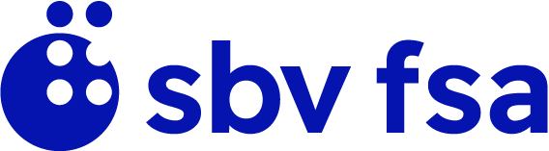

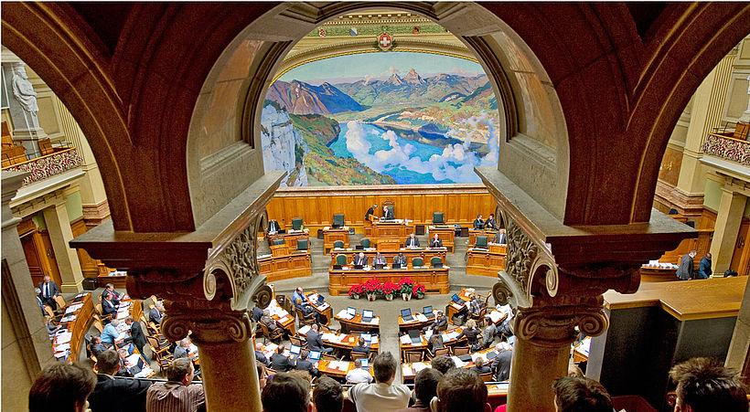

Le Conseil national se prononce pour davantage d’inclusion, mais contre une véritable égalité
Bonjour,

Lors de cette session d’automne, le Conseil national a débattu de l’initiative pour l’inclusion, déposée en septembre 2024, ainsi que du contre-projet indirect du Conseil fédéral. Du point de vue des organisations de personnes en situation de handicap, le bilan est mitigé: certes, des améliorations ont été apportées au contre-projet, mais nous sommes encore loin d'une véritable égalité. Vous en saurez plus à ce sujet dans le premier article de cette newsletter.

Pas envie de politique? La suite de cette newsletter est consacrée aux loisirs. À commencer, bien sûr, par la Journée internationale de la canne blanche à l’occasion de laquelle les sections de la fsa ont prévu des activités passionnantes dans toute la Suisse. Mais ce n’est pas tout: le 12 octobre, la chaîne RTS2 va diffuser le premier épisode de la série policière «BLIND», réalisé avec le soutien de Daniela Moser, responsable de l’équipe Défense régionale des intérêts de la fsa. Autres nouvelles qui pourraient vous intéresser: les voyages sans barrières des CFF ainsi que le projet «Hôtels accessibles» initié par la Défense des intérêts de la fsa. Enfin, nous avons sélectionné pour vous quelques événements phares de notre calendrier – un calendrier qui ne cesse de s'étoffer.

Dans cet esprit, nous vous souhaitons un automne haut en couleur et en nouveautés, et bonne lecture!

Cordialement

Votre équipe de rédaction

Le Conseil national se prononce pour davantage d’inclusion, mais contre une véritable égalité

Lors de cette session d'automne, le Conseil national a débattu de l'initiative pour l'inclusion et du contre-projet indirect du Conseil fédéral. Nous saluons la décision du Conseil national d’améliorer le contre-projet. Cependant, les améliorations préconisées ne suffisent pas à garantir une véritable égalité pour les personnes en situation de handicap. Nous regrettons que le Conseil national se soit prononcé contre de nouvelles adaptations en faveur des personnes malvoyantes et aveugles et contre l'initiative pour l'inclusion. Il appartient désormais au Conseil des États d'envoyer un signal clair en faveur de l'inclusion.

Notre communiqué de presse à l’issue du débat au Conseil national

  Lunettes connectées à l'IA: valoriser le potentiel, protéger la personnalité et les données
  La fsa a publié une prise de position sur les lunettes connectées à l'IA. Nous nous opposons à une interdiction générale, tout en demandant des mesures efficaces pour protéger la personnalité et les données.
  Lire la prise de position
  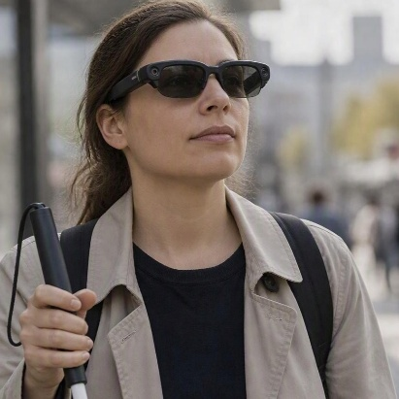

15 octobre 2026
Journée de la canne blanche dans votre région

Un rendez-vous à ne pas manquer: cette année, notre Journée de la canne blanche est placée sous le thème «La canne blanche = stop!». Dans de nombreuses régions de Suisse, nos sections organisent des actions de rue créatives pour attirer l’attention sur cette règle essentielle de la circulation routière: en collaboration avec la police, nous interpellons les automobilistes, distribuons des informations et invitons les passant-es à se munir de lunettes noires et d’une canne blanche pour découvrir par eux-mêmes les défis que les personnes aveugles doivent surmonter au quotidien.

Nous serons présentes notamment aux emplacements suivants: Aarau (gare), Bâle (jardin de circulation), Bienne (Alexander-Moser-Strasse), Berthoud (Migros), Coire (auditorium de la BCG), Fribourg (Boulevard de Pérolles), Genève/Vernier (centre commercial Balexert), Kloten (Migros Kloten), Lausanne (Place St-Laurent) et Thoune (Strättligen Markt).

Venez nous rendre visite, nous nous réjouissons de vous rencontrer!

Vous trouverez ici un aperçu des activités des sections autour de la Journée internationale de la canne blanche 2026

La série policière «Blind» débarque sur RTS2 – avec le soutien de la fsa

Fin septembre, la chaîne de télévision alémanique SRF a diffusé en prime time le premier épisode de la nouvelle série policière «Blind». Et à partir du 12 octobre, «Blind» sera également diffusée en français sur la chaîne RTS2. La fsa a apporté son soutien technique au tournage: notre représentante, Daniela Moser, a coaché l'acteur principal, Sven Schelker, afin qu'il puisse incarner de manière convaincante le rôle du barman aveugle.

Venez découvrir les coulisses avec nous

  Nouveau workshop de la fsa dédié à l’accessibilité: l’humain passe avant la technologie
  Le 11 septembre 2026, la fsa a organisé pour la première fois un nouvel atelier associant deux perspectives: d’une part, la sensibilisation à la cécité et à la malvoyance, et d’autre part, les tests d’accessibilité numérique. La vingtaine de participant-e-s de notre client healthinal AG ont manifestement tiré profit de cette double approche alliant expérience personnelle et mise en pratique dans l'espace numérique.
  En savoir plus sur le workshop
  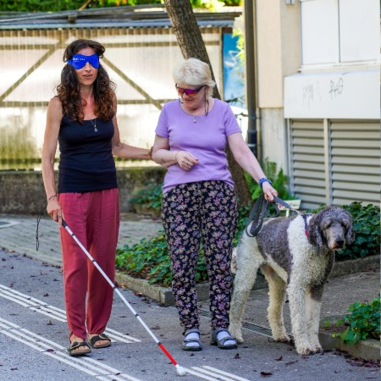

Défense des intérêts
Projet «Hôtels accessibles»: nous nous engageons pour vous

Initié par la Défense des intérêts de la fsa, le projet «Hôtels accessibles» entre dans sa phase de mise en œuvre concrète: partant du constat qu’il fallait davantage d’hôtels accessibles aux personnes handicapées de la vue, une de nos priorités pour 2026 était d’identifier les critères les plus importants permettant d’évaluer l’accessibilité des hôtels pour les clients et les clientes aveugles et malvoyant-e-s. Nos antennes régionales de défense des intérêts sont actuellement en contact avec les hôtels et les aident à améliorer leur attractivité auprès des client-e-s en situation de handicap visuel. Nous espérons pouvoir faire part des premiers développements positifs dès cet hiver.

Pour de plus amples informations sur le projet «Hôtels accessibles»

  Voyager sans barrières avec les CFF: dernières informations en date
  Quelles règles s’appliquent aux accompagnant-e-s qui voyagent avec une personne titulaire de la carte d’accompagnement? Et que propose la nouvelle «Newsletter Accessibilité» des CFF? Ci-après vous trouverez des informations pratiques et un aperçu des nouvelles offres des CFF.
  En savoir plus sur les voyages sans barrières avec les CFF
  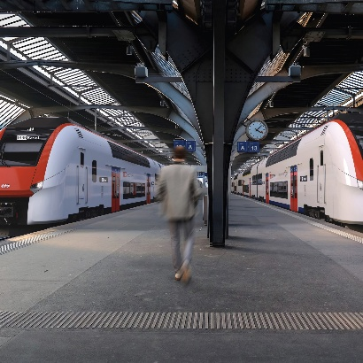

Calendrier des événements

L’automne invite à la découverte

Avec l’arrivée de l’automne, les journées raccourcissent et les températures sont plus agréables. Peut-être que vous aussi, vous avez envie de découvrir de nouvelles activités? Alors n’hésitez pas à consulter notre site internet: dans notre calendrier des événements, vous trouverez des activités dans toutes les régions de Suisse, accessibles à tous.

Voici quelques-uns des événements phares organisés en Suisse romande:
- 11 octobre à Genève: découvrez l’opéra Spectacle Company, proposé en audiodescription, avec visite des décors avant la représentation.
- 31 octobre à La Chaux-de-Fonds: initiez-vous à la grimpe et relevez un nouveau défi sportif.
- 7 novembre 2026 à Lausanne: vivez l’expérience immersive d’Un film sans image, un concert dans le noir où la musique invite à créer ses propres images et son propre récit. Une rencontre suivie d’un apéritif, proposée par la Fondation Asile des aveugles dans le cadre d’une recherche UNIL-EPFL sur l’imaginaire.
- 20 novembre à Nyon: assistez au spectacle Paix, proposé avec une introduction adaptée et une visite du plateau.
- 27 novembre à Delémont: le spectacle «Se dire oui» vous propose une introduction adaptée ainsi qu’une visite du plateau
- 27 novembre à La Tour-de-Trême: découvrez une autre représentation de Paix, également accessible grâce à une introduction adaptée et à une visite du plateau.

Vous trouverez ces événements et bien d'autres encore dans notre calendrier. N'hésitez pas à y jeter un coup d’œil – et nous vous souhaitons bien du plaisir lors de vos sorties et excursions!

Découvrez tous les événements accessibles

Fédération suisse des

aveugles et malvoyants fsa
Secrétariat romand, Rue de Genève 88b, 1004 Lausanne
Téléphone: 021 651 60 60 Courriel: secretariat.romand@sbv-fsa.ch


La fsa est certifiée par le label de qualité de Zewo.

